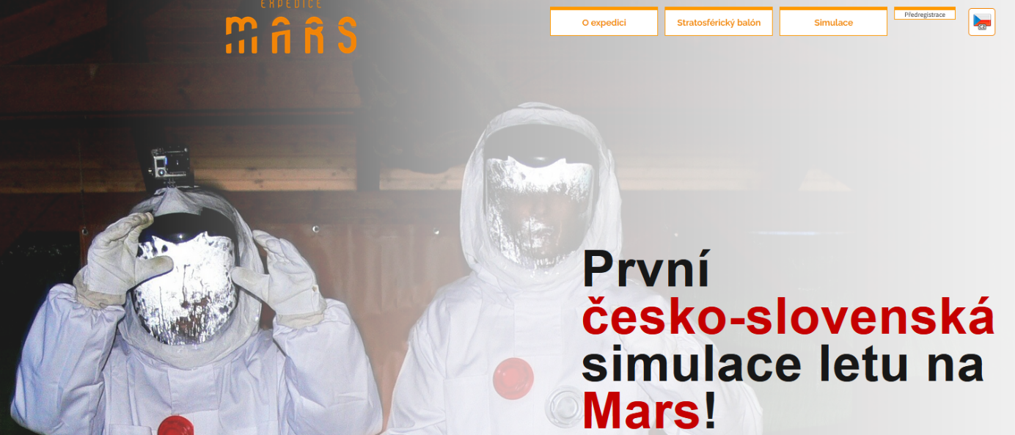
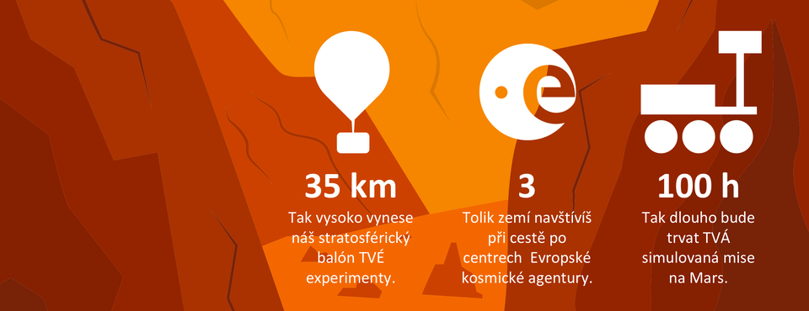
Expedice Mars je mezinárodní soutěž organizovaná Dětskou tiskovou agenturou pro mládež ve věku od 13 do 18 let, která se zajímá o přírodní vědy a techniku. Soutěž vznikla v roce 2004, tehdy ještě pod názvem Expedice Vesmír, později Expedice Space (One, Two) a od roku 2007 už vystupuje pod současným názvem Expedice Mars.
Přípravu soutěže mají na starosti lidé, kteří si jí sami prošli jako účastníci, dostali se až do finále. Sami si tedy zažili všechna kola a dle svých zkušeností soutěž upravují tak, aby byla pro účastníky největším přínosem.

Rok 2020-2021:
Zde vidíte, kolik kol se musí absolvovat, abyste se dostali do finále a stali se absolutními vítězi:
Internetová kola prověří tvou motivaci, jejich součástí je také tvorba projektu, který má vyzkoušet tvé znalosti a schopnost si je vyhledávat. Téma projektu si vybíráš na základě oblastí pěti odborností a to sice:
Odbornost Biolog →
Odbornost Fyzik →
Odbornost Inženýr → Jirka byl právě v této odbornosti
Odbornost Konstruktér →
Odbornost Popularizátor →
Semifinále se účastní 25 nejlepších z projektového kola. Čekají tě čtyři dny plné zážitků, ale také plné dřiny. Spoustu se toho naučíš a během řady aktivit si vyzkoušíme tvou vytrvalost, nadšení a schopnost pracovat v týmu. Se svou odborností budeš pracovat na projektu, který na konci semifinále odprezentujete a rozjedete přípravy stratosférického balónu, který později vypustíme. Na semifinále většina účastníků Expedice nikdy nezapomene, je to sice soutěž, ale zároveň je to také velké dobrodružství, objevování a možnost překonat své vlastní limity. Ze semifinále postupuje 10 nejlepších, které čeká eurotrip a finále.
Finále se odehrává na Slovensku. Společně se svým týmem budeš dokončovat přípravy pro let stratosférického balónu. Užiješ si tam spoustu zábavy a naposledy změříš síly s ostatními účastníky. Ve finále tě také čeká malá simulace, pohovory a další testy. Na konci finále vybereme 5 nejlepších, kteří se zúčastní simulované mise na Mars dlouhé přes 100 hodin!
Eurotrip je několikadenní výlet po institucích Evropské vesmírné agentury. Pokud chceš vidět, jak to vypadá ve středisku vesmírných operací a promluvit si s těmi, kdo je řídí nebo tě zajímá centrum pro výzkum vesmírných technologií, pak se ti na eurotripu bude opravdu líbit. Navíc cestu spojíme s návštěvou evropského parlamentu v Bruselu.
Simulace trvá přes 100 hodin a je to nejdelší studentský simulovaný let do vesmíru v Evropě. Během simulace plní hlavní posádka na palubě vesmírné lodi úkoly, dělá experimenty a zpracovává data. A samozřejmě hlídá palubní systémy a řeší nečekané problémy. Uprostřed simulace proběhne přistání a výstup na Mars.
Balón – Jakmile je všechno připraveno, vypouštíme náš vlastní stratosférický balón, který sbírá data z experimentů, které jste se svým týmem připravili během semifinále a finále. Data z těchto experimentů potom zpracovává posádka v průběhu simulace.

Z naší školy byl v soutěži Jiří Kraus ze třídy E3, který se svojí posádkou se dostal až do finálového kala, kde obhájili 1. místo 